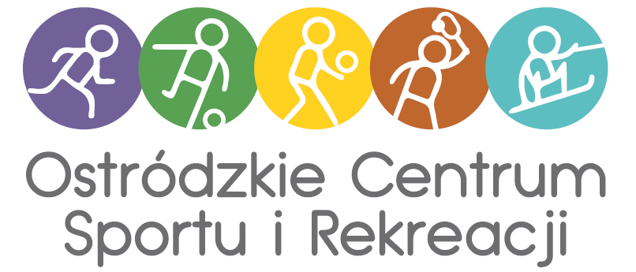

REGULAMIN KORZYSTANIA Z ROLKOWISKA na terenie
Kompleksu Sportowo-Rekreacyjnego przy ul. 3Maja 19a

- Zarządcą obiektu jest Ostródzkie Centrum Sportu i Rekreacji, ul. Kościuszki 22a,
14-100 Ostróda
- Osoby korzystające z obiektu zobowiązane są do bezwzględnego stosowania
się zaleceń wynikających z niniejszego regulaminu oraz do wykonywania
poleceń pracownika obsługi.
- Godziny otwarcia obiektu uzależnione są od pory roku, dni świątecznych.
- Informacje o aktualnych godzinach funkcjonowania obiektu będą znajdywać się przy wejściu na obiekt, na stronie www.ocsir.pl w zakładce obiekty, a także u pracowników obsługi lub pod numerem telefonu: 661 122 140
- Zaleca się używania kasku oraz kompletu ochraniaczy
- Wejście na obiekt jest płatne.
- Wysokość opłaty za wypożyczenie sprzętu ustalona jest w cenniku

- Jazda na obiekcie odbywa się w jednym kierunku

- Podczas jazdy na obiekcie należy zachować maksymalną ostrożność

- Użytkownicy, którzy nie mają ukończone 10 lat mogą korzystać z obiektu jedynie pod opieką osób pełnoletnich i muszą być wyposażone w kask i komplet ochraniaczy .
- Na terenie obiektu zabrania się:
- spożywania alkoholu,
- palenia tytoniu,
- wnoszenia na teren obiektu alkoholu, narkotyków, środków odurzających,
- wnoszenia posiłków i napojów na płytę obiektu
- wprowadzania zwierząt,
- wnoszenia na teren obiektu przedmiotów mogących zagrażać
bezpieczeństwu pozostałych użytkowników,
- stwarzania sytuacji niebezpiecznych dla użytkowników, jazdy pod prąd, urządzania wyścigów, niebezpiecznych zabaw,
- jazdy z dziećmi na rękach,
- korzystania z obiektu przy pomocy innego sprzętu niż wrotki i rolki,
- wnoszenia jakichkolwiek przedmiotów na tor do jazdy w tym: aparatów fotograficznych, telefonów komórkowych, plecaków, toreb, kijów, krążków innych przedmiotów mogących stwarzać zagrożenie dla innych użytkowników,

- Administrator nie ponosi odpowiedzialności z tytułu wypadków, poniesionych szkód lub obrażeń powstałych w trakcie korzystania z obiektu z przyczyn przez administratora niezawinionych w szczególności wypadków, mogących zaistnieć z powodu upadku, uderzenia lub podcięcia przez inne osoby korzystające z obiektu

- Osoby niszczące lub uszkadzające wypożyczony sprzęt lub wyposażenie obiektu ponoszą odpowiedzialność materialną za wyrządzone szkody

- Administrator nie podnosi odpowiedzialności za rzeczy pozostawione
na terenie obiektu

- Administrator zastrzega sobie możliwość dokonywania zmian niniejszego regulaminu

- Tekst regulaminu oraz wszelkie jego zmiany publikowany są na stronie internetowe www.ocsir.pl

- Wszelkie uwagi dotyczące funkcjonowania obiektu i jego obsługi prosimy składać
w sekretariacie Ostródzkiego Centrum Sportu i Rekreacji przy
ul. Kościuszki 22A nr tel. (089) 646 08 13 lub wysyłając wiadomość na adres:
ocsir@ocsir.pl

